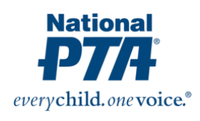
Boletín de la PTA de Octubre de 2023

Hola familias,

¡Qué gran comienzo del año escolar este mes! Gracias a todos los que asistieron a nuestros eventos escolares durante septiembre. De cara al futuro, tenemos muchas cosas divertidas que sucederán en octubre que estamos ansiosos por compartir con ustedes.

En primer lugar, quiero presentarles a la junta y al comité de la PTA actual:
La presidenta de este año es - Ashley Joy-Svenson, vicepresidenta - Noelle Joy, tesorera - Kelly Kreger, secretaria - Frances Hartwick, coordinadora de voluntarios - Karen Anastasio, coordinadora de recaudación de fondos - Sinat “C” Mao.

Carrera divertida:
Como saben, tenemos nuestra Fun Run anual que acaba de comenzar. Esta es una recaudación de fondos importante, ya que ayuda a financiar la mayoría de las subvenciones y eventos financiados por la PTA. Incluyendo campamento de quinto grado, becas para maestros, noche de bingo, baile escolar, programas extracurriculares y nuestro programa anual de música. Esto es sólo por nombrar algunos. Para este evento estamos buscando tantos voluntarios como podamos conseguir. Incluso si es solo durante el horario de sus estudiantes. Puede registrarse registrándose primero para ser un voluntario aprobado en https://www.everettsd.org/domain/1452 . Luego, regístrate para uno o varios horarios en nuestro genio de registro aquí: https://tinyurl.com/SLEPTA-FunRun
Nuestro evento es el martes 10 de octubre.

Noche de VAPOR:
La Noche STEAM de este año se llevará a cabo a las 5 p.m. el jueves 26 de octubre. Habrá 10 estaciones proporcionadas por Imagine Children's Museum. ¡Asegúrate de traer a tu familia a esta divertida noche de STEAM!

Tronco o Trato:
Amantes de Halloween. Organizaremos nuestro Trunk or Treat anual el viernes 27 de octubre a las 5 p.m. Este es un evento de una hora de duración donde nuestra comunidad puede venir y pedir dulces de manera segura con sus familias. También estamos buscando voluntarios que quieran decorar y repartir dulces para el evento. Si está interesado, puede registrarse aquí https://tinyurl.com/SLEPTA-trunk-or-treat o enviar un correo electrónico a Ashley a sleptapresident1@gmail.com .

Reunión de miembros:
¡Gracias a todos los que vinieron e hicieron que nuestra primera reunión fuera todo un éxito! Estamos emocionados de organizar nuestra próxima reunión el 16 de octubre a las 6 p. m. en la biblioteca SLE. Nos hemos asociado con el Key Club de Jackson High School para el cuidado infantil, así que no te preocupes por encontrar una niñera para esa noche. Nos esforzamos por mantener nuestras reuniones en menos de una hora y mantenerlas informativas. También puede unirse a nuestras reuniones a través de ZOOM en el ID de reunión 845 3795 7693 (sin contraseña). Los oradores invitados de octubre serán nuestro equipo de 1er grado y hablarán sobre nuestro programa de bicicletas después de la escuela. ¡Esta será una gran oportunidad para venir a aprender más y hacer preguntas! No es necesario ser miembro para unirse a nuestra reunión. Sólo para votar.

Recompensas de Fred Meyer:
Asegúrese de registrarse para Fred Meyer Community Rewards. En su aplicación Fred Meyer, abra su menú y seleccione Recompensas>Recompensas de la comunidad> luego busque PTA de Silver Lake Elementary. ¡De esta manera Fred Meyers hace donaciones a nuestra organización caritativa! www.fredmeyer.com/communityrewards

Si tiene algún interés en participar en la PTA de alguna manera, pequeña o grande, comuníquese con nuestra nueva Coordinadora de Voluntarios, Karen Anastasio, en pixiehollow07@outlook.com . ¡Le encantaría conectar a la gente en nuestra escuela!
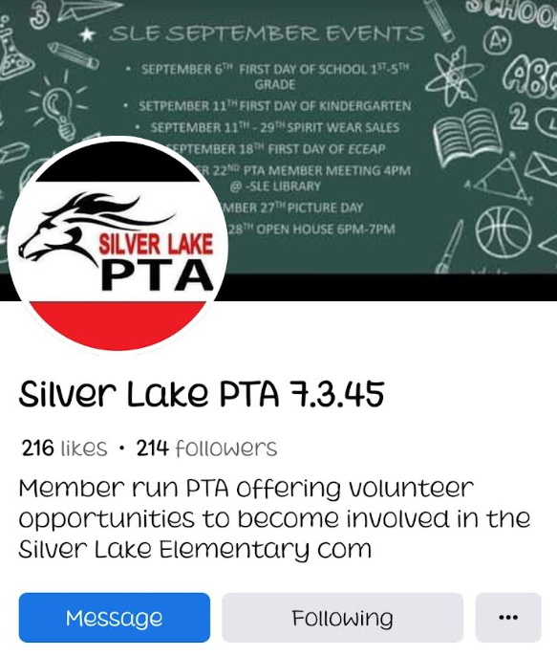

Asegúrese de seguirnos en Facebook para obtener toda la información actualizada de la PTA: Silver Lake PTA 7.3.45

¡Estamos ansiosos por verlos a todos en nuestros eventos de octubre!

Atentamente,
Su equipo de PTA

